МИНИСТЕРСТВО ЦИФРОВОГО РАЗВИТИЯ, СВЯЗИ И МАССОВЫХ
КОММУНИКАЦИЙ РОССИЙСКОЙ ФЕДЕРАЦИИ
ОРДЕНА ТРУДОВОГО КРАСНОГО ЗНАМЕНИ ФЕДЕРАЛЬНОЕ
ГОСУДАРСТВЕННОЕ БЮДЖЕТНОЕ ОБРАЗОВАТЕЛЬНОЕ УЧРЕЖДЕНИЕ
ВЫСШЕГО ОБРАЗОВАНИЯ «МОСКОВСКИЙ ТЕХНИЧЕСКИЙ УНИВЕРСИТЕТ СВЯЗИ И ИНФОРМАТИКИ»

Проектная работа

«Создание веб-приложения для анализа сетевого трафика»

Команда:
Михайлов Валерий, Луконин Егор

Москва, 2025
Содержание
Введение 3
Тематическое направление 3
Название проекта 3
Цель проекта 3
Задачи проекта 3
Актуальность проекта 3
Описание содержания проекта 4
Интерфейс приложения 4
Функционал приложения 4
Обзор аналогов 5
Способы и методы реализаци проекта 7
Архитектура и файловая структура приложения 7
Файловая структура приложения 7
Frontend 8
Backend 10
Пояснение к фреймворку и библиотекам 10
Принцип работы 10
Этапы работы веб-приложения: 10
Заключение 12
Список литературы 13

Введение
Работа посвящена исследованию методов для анализа трафика сети, и созданию полноценного веб-приложения для измерения скорости интернет-соединения.
Тематическое направление: Программирование
Название проекта: Создание веб-приложения для анализа сетевого трафика
Цель проекта: разработать веб‑приложение для замера скорости интернета в браузере, без необходимости установки дополнительных программ.

Задачи проекта:
- Разработать максимально простой и понятный интерфейс
- Написать скрипт, который будет проводить сетевые измерения;
- Придумать, как наглядно отобразить собранные данные

Актуальность проекта
Сегодня интернет уже стал частью привычного быта. Мы уже давно не удивляемся, что можем работать из дома, играть в игры с людьми из других стран, не выходя из дома, находить ответ практически на любой вопрос за пару секунд.
С каждым днем в мире появляется все больше новых приложений и веб-сервисов и все они требуют стабильного подключения к интернету. Иногда, интернет от наших провайдеров начинает сбоить и работать медленно, и раньше без установки специальных программ нельзя было определить, что не так с вашим WI-FI. У обычных пользователей возникали трудности с тем, чтобы правильно установить и настроить необходимые программы. Люди нуждались в сервисе, обладавшем простым и понятным интерфейсом и необходимым функционалом, без лишних наворотов и необходимости установки.
Наш проект предоставляет такую возможность. SPEED TEST – это бесплатное веб-приложение, которое позволяет в один клик узнать текущее состояние своего интернета прямо в браузере. Все, что требуется от пользователя, это нажат одну кнопку «START» и немного подождать.

Описание содержания проекта

Интерфейс приложения
Мы постарались сделать интерфейс приложения максимально простым и понятным. Была разработано 4 варианта дизайна для с различной цветовой палитрой. В конечном варианте мы выбрали 3 вариант, который показался нам самым подходящим, с спокойном цветовой палитрой, не вызывающей дискомфорт у пользователя.
Варианты дизайна приложения:
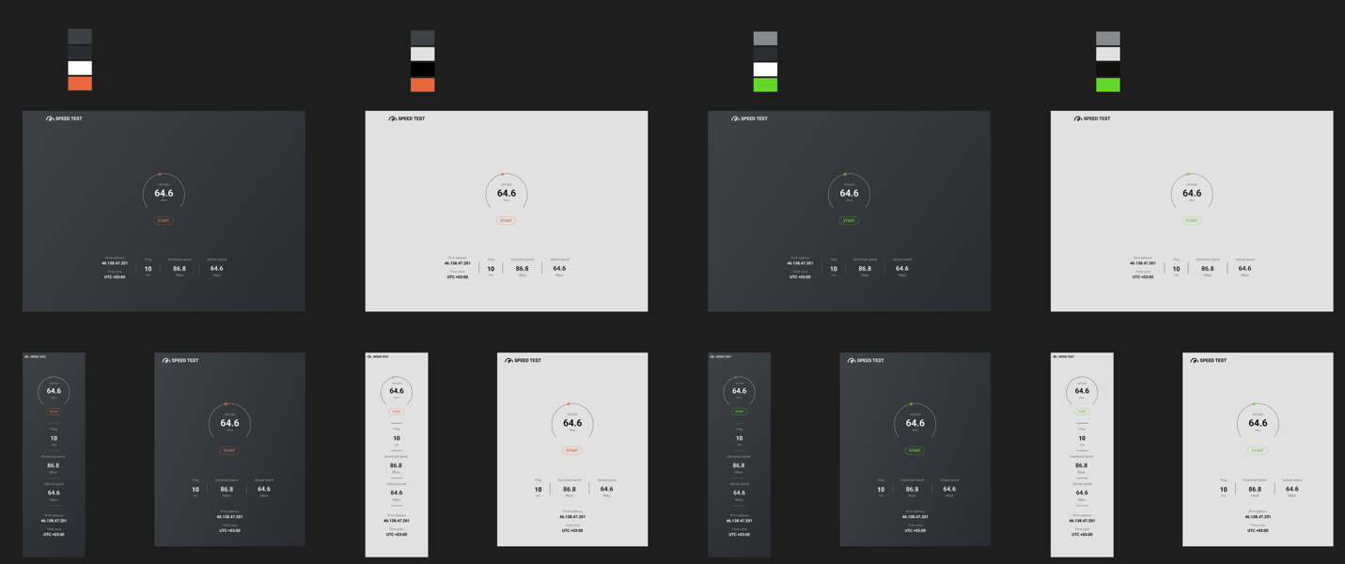

Приложение состоит из одной страницы, на которой вы сможете увидеть:
- Название и логотип приложения
- Спидометр, который наглядно показывает результаты измерений
- Поля для вывода конечных результатов скорости загрузки и выгрузки файлов, задержки, часового пояса и IP-адреса пользователя

Функционал приложения
Сервис обладает только необходимым функционалом для измерения скорости сети, а именно:
- Измерение скорости загрузки/выгрузки файлов на сервер
- Измерение задержки ответа от сервера
Мы хотели исключить излишние навороты в приложении, чтобы не путать пользователя избыточными опциями.

Обзор аналогов
В сети существуют десятки похожих сервисов для измерения скорости интернета, но самыми популярными в России являются два: Speedtest.net и Яндекс Интернетометр.
1)Speedtest.net
Сервис был разработан компанией Ookla в 2006 году. Компания до 2014 принадлежала двум партнерам Майку Апгару и Дугу Саттлэу, однако позже она была приобретена компанией Ziff Davis.
Сервисом уже больше 15 лет пользуются миллионы человек. Он славится своим простым интерфейсом, точностью вычислений, отсутствием рекламы и возможностью работать на различных платформах: macOS, Windows, IOS, Android.
Что умеет сервис?
- Измерять скорость загрузки и выгрузки файлов на сервер
- Измерять время задержки ответа от сервера
- Сохранять результаты прошлых измерений
Как работает сервис?
- Пользователь нажимает кнопку «GO»
- Сервис находит ближайший к пользователю сервер и устанавливает соединение
- Обменивается данным, замеряет скорость работы пропускного канала
- Выводит конечные результаты
На данный момент сервис недоступен в России из-за блокировок.
Внешний вид приложения:
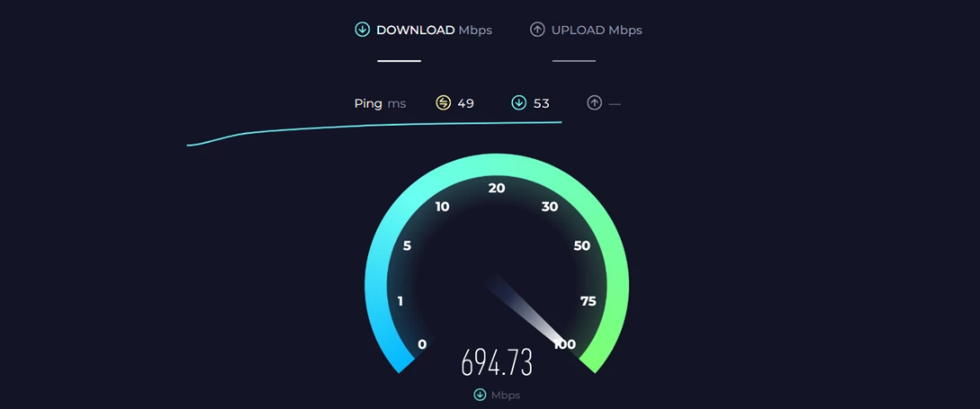

Яндекс Интернетометр
Сервис был разработан компанией Яндекс и набрал популярность после блокировки Speedtest.net 30 июля 2025 года и показал себя как надежный отечественный аналог. Интернетометр имеет схожий функционал, однако он не сохраняет прошлые результаты измерений и работает только в браузере.
Как работает сервис?
- Пользователь нажимает кнопку «Измерить»
- Сервис подключается к ближайшим серверам Яндекс и устанавливает несколько соединений
- Обменивается тестовыми пакетами данных и замеряет скорость их доставки и отправки
- Выводит конечные результаты

Сервис таже предоставляет техническую информацию, предназначенную для провайдера, чтобы в случае сбоя интернета, пользователь смог обратиться в поддержку провайдера и предоставить все необходимые данные.
вид приложения:
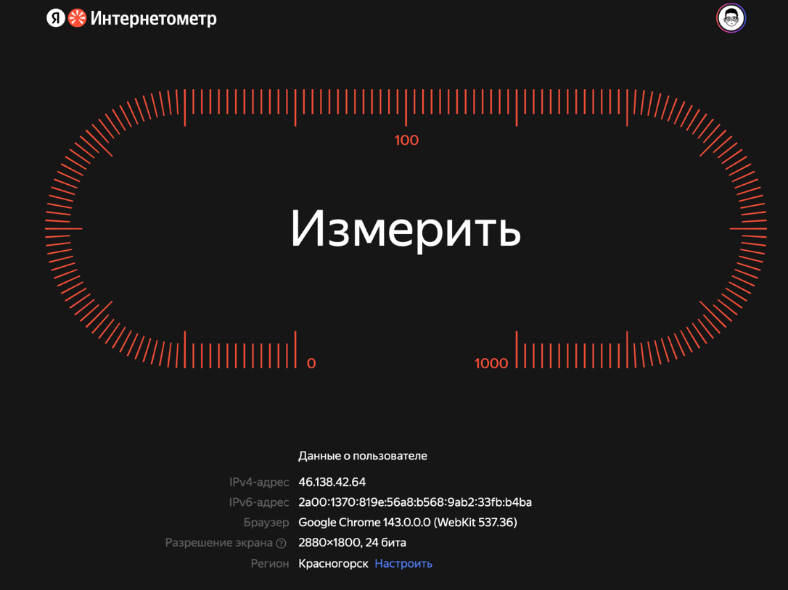

Способы и методы реализаци проекта

Архитектура и файловая структура приложения
Для нашего веб-приложения мы выбради монолитную архитектуру приложения, поскольку она была оптимальной для небольших приложений.
Файловая структура приложения выстроена согласно правилам базовой сруктуры приложений на Flask.
Файловая структура приложения:
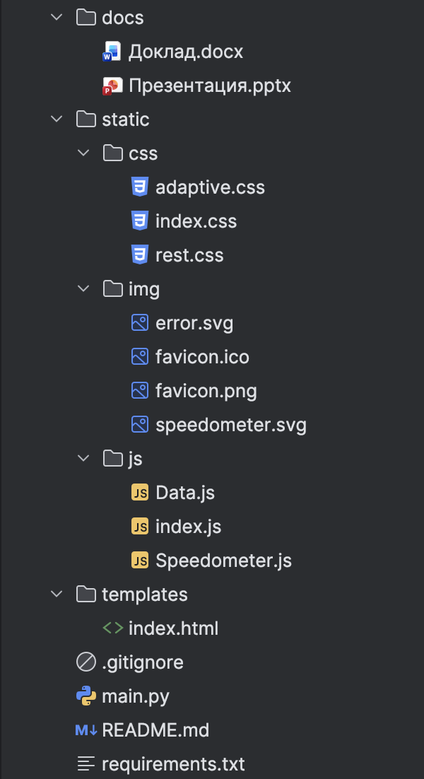

Frontend
Для клиентской части приложения были использованы такие технологии как: HTML5, CSS, JavaScript и сервис Google Fonts для подключения шрифтов.
При реализации приложения не были использованы какие-либо сторонние JavaScript-библиотеки из-за довольно небольшого объема проекта. Это также послужило причиной в выборе архитектуры, в конечном варианте мы остановились на монолитной архитектуре приложения.
Верстка сайта выполнена с соблюдением семантики HTML и методологии БЭМ. Сайт адаптивен и поддерживает разные варианты разрешения окна браузера: смартфоны, планшеты, ноутбуки и компьютеры. Сайт также корректно отображается в популярных браузерах: Chrome, Safari, Mozilla Firefox, Brave и т.д.
Одна из ключевых возможностей функционала является визуализация данных при помощи спидометра на сайте.
Данный компонент сайта реализован с помощью HTML, CSS и JavaScript. Для взаимодействия и изменения компонента был использован подход объектно-ориентированного программирования, а код компонента был написан согласно стандартам ECMAScript 6.
С помощью такого подхода удалось добиться гибкости и удобства в управлении компонентом.
Конечный результат:
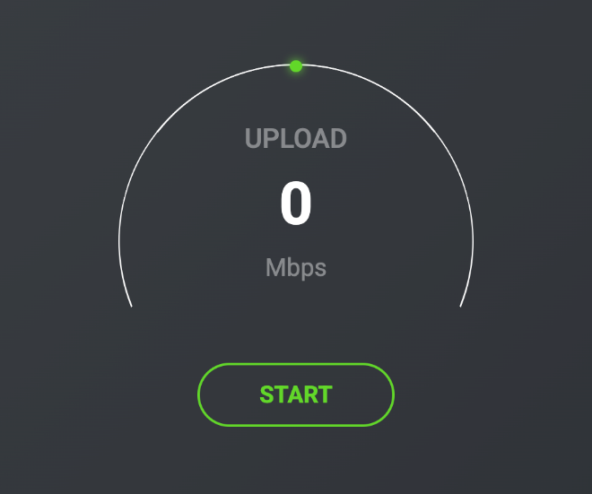

Сайт также корректно обрабатывает ошибки, и в случае ошибки на стороне клиента или сервера, пользователь получит увидит соответствующее всплывающее окно с просьбой обновить страницу.
Внешний вид сообщения:


Backend
Серверная часть сайта написана на языке программирования python с использованием фреймворка Flask и сторонними библиотеками: requests, time, ping3.
Мы использовали для взаимодействием между клиентской и серверной части http, то есть get и post запросы. Get-запрос, когда серверная часть запрашивает данные у клиентской части сайта, а post-запросы наоборот, клиентская часть запрашивает данные у сервера.
Пояснение к фреймворку и библиотекам:
Фреймворк: Flask - микро-архитектура предоставляет только базовые инструменты, такие как маршрутизация, шаблоны и сессии
Библиотеки:
Requests - работа с запросами на специальные сайты для скачивания данных для вычисления скорости загрузки и выгрузки
Ping3 - для нахождения задержки пользователя
Time - для отслеживания времени скачивания

Принцип работы
Данное веб-приложение реализует функциональность, аналогичную сервисам для анализа сетевого трафика, позволяя измерять ключевые параметры сетевого соединения: скорость скачивания (download), скорость загрузки (upload) и сетевую задержку (ping).

Этапы работы веб-приложения:
- Начало пользовательской сессии
- Пользователь открывает браузер и переходит по адресу приложения
- Flask-сервер получает GET-запрос
- Сервер отправляет в ответ HTML-страницу(index.html), который содержит:
- Java-Script-код для взаимодействия с API
- Пользовательский интерфейс
- Визуальные элементы для отоброжение результатов
- Измерение сетевой задержки(ping)
- Клиентская часть отправляет запрос на эндпоинт(/api/ping)
- После отправки запроса, серверная логика такая:
- Определить IP-адрес клиента из заголовка HTTP-запроса
- Используя библиотку ping3 для нахождения задержки у пользователя
- Результат измерений передаётся в клиентскую часть в виде JSON

- Измерения скорости скачивания(Download)
- Клиентская часть отправляет запрос на эндпоинт(/api/download)
- Серверная логика:
- Начинает HTTP-запрос к внешнему серверу(Yandex)
- Начинает потоковое скачивание данных порциями(чанками) по 1 КБ
- Засекает время начала операции
- Подсчитывает полученный объём данных
- Прекращает загрузку при достижение лимита(50 МБ) или по завершении
- Фиксирует время окончания операции
- Расчёт скорости:
- Вычисляется разница во времени между началом и концом загрузки
- Применяем формулу: (объём данных в байтах * 8) / (время в секундах * 1000000)
- Результат представляет скорость в мегабитах в секунду (Мбит/с) и также передаётся клиенту в формате JSON
- Измерение скорости загрузки(upload)
- Клиентская часть отправляет запрос на эндпоинт(/api/upload)
- Серверная логика:
- Генерирует тестовые данные(строку из нулевых байт) объёмом 50 МБ
- Засекает времяя начала операции
- Отправляет данные POST-запросом на внешний сервер(API Госуслуг)
- Фиксирует время получения ответа от сервера
- Расчёт скорости:
- Вычисляется разница во времени между началом и концом отправки
- Применяется та же формула для перевода в Мбит/с
- Учитывается полный объём отправленных данных
- Результат возвращается клиенту в JSON формате

Заключение
В ходе проекта была достигнута основная цель: успешно разработано работоспособное веб-приложение для замера скорости интернета, функционирующее напрямую в браузере пользователя. Это полностью исключает необходимость установки какого-либо дополнительного программного обеспечения, что и являлось ключевым требованием.
Все поставленные задачи были последовательно решены:
1. Разработан максимально простой и понятный интерфейс. Внешний вид приложения был сведён к минималистичному дизайну с одной центральной кнопкой для запуска теста. Это позволяет любому пользователю, независимо от уровня технической подготовки, интуитивно понять логику работы и получить результат без лишних действий.
2. Написан клиентский скрипт для проведения сетевых измерений. Основная логика реализована на JavaScript с использованием современных браузерных API. Скрипт выполняет комплексный тест, измеряя ключевые параметры: скорость загрузки и отдачи данных (Download/Upload), а также задержку (ping). Алгоритм обеспечивает достаточную точность измерений в условиях ограничений браузерной среды.
3. Создана наглядная система отображения собранных данных. Результаты теста представлены не только в виде цифровых значений (Мбит/с, мс), но и визуализированы. Для этого используются индикаторы выполнения в реальном времени во время теста, а итоговые данные оформляются в структурированную панель результатов с четкой типографикой и цветовым кодированием, что облегчает восприятие и интерпретацию информации.
Таким образом, проект завершён в полном объёме. Созданное веб-приложение является законченным продуктом, который решает конкретную задачу — предоставляет быстрый, удобный и технологически доступный способ проверки скорости интернет-соединения для любого пользователя сети.
Ссылка на открытый репозиторий проекта: https://github.com/EgorLukonin/speed-test

Список литературы
- Статья: Как работают сервисы для измерения скорости интернета: объясняем простыми словами - Hi-News.ru(https://hi-news.ru/technology/kak-rabotayut-servisy-dlya-izmereniya-skorosti-interneta-obyasnyaem-prostymi-slovami.html)

- Статья: Как работает проверка скорости интернета через Яндекс Интернетометр?(https://ya.ru/neurum/c/tehnologii/q/kak_rabotaet_proverka_skorosti_interneta_cherez_cf906105)

- https://ru.wikipedia.org/wiki/Speedtest.net - информация в википедии о сервисе speedtest.com by Ookla

- Официальная документация Python.(https://docs.python.org/3/)

- Документация библиотеки Requests. (https://docs.python-requests.org/en/latest/)

- JavaScript документация(https://developer.mozilla.org/en-US/docs/Web/JavaScript)

- ping3 документация на гитхабе // Официальный репозиторий на GitHub (https://github.com/kyan001/ping3)
- Документация Python: модуль time. (https://docs.python.org/3/library/time.html)

